Разработка внеурочного мероприятия по английскому языку для учащихся 2 класса
Викторина по страноведению
"Такая знакомая и загадочная Великобритания"

Цель мероприятия – повышение мотивации к изучению английского языка у младших школьников.
Задачи:
- Знакомить учащихся со страной изучаемого языка;
- Расширять кругозор учащихся;
- Развивать умение работать в команде;
- Развивать чувство ответственности за свои решения;
- Формировать навыки работы с картой;
- Развивать способности к анализу, синтезу, классификации.
Прежде, чем проводить данную викторину, необходимо познакомить учащихся с фактами из истории образования Объединённого Королевства, в доступной форме рассказать о составе страны, столице, форме правления, традициях. Необходимо также заранее позаботиться о призах победителям и участникам викторины.
I этап. Подготовительный. Деление на команды путем жеребьёвки.
Каждый учащийся тянет жетон и присоединяется к своей команде.
Названия команд: “Merry Kids” («Весельчаки»), “Brave Kids” («Храбрецы»), “Wise Kids” («Мудрецы»).
II этап. Организационный. Знакомство с правилами игры.
Правила
- Команды читают вопросы и отвечают на них.
- Первая правильно ответившая команда получает зелёного "смайлика".
- Если первая команда даёт неверный ответ, ответить может другая команда. В таком случае за правильный ответ даётся желтый "смайлик". Правильные ответы зачитываются после того, как ответили все команды.
- Два жёлтых "смайлика" можно обменять на один зелёный.
- Если участники команды мешают другим игрокам, перебивают или шумят, то команда получает красный смайлик. Три красных смайлика, – и команда выбывает из игры, потеряв все набранные баллы (смайлики).
- Побеждает та команда, которая наберёт наибольшее количество зелёных смайликов. Если количество зелёных «смайликов» одинаковое, подсчитывается количество жёлтых.
III этап. Игровой. Команды отвечают на вопросы и выполняют задания викторины.
IV этап. Заключительный. Подсчет набранных баллов и награждение.

Задания
Question 1.
Give the full name of the country which language we learn.
Дайте полное название страны, язык которой мы изучаем.
The United Kingdom of Great Britain and Northern Ireland
Объединенное Королевство Великобритании и Северной Ирландии
Question 2.
What countries does the UK consist of?
Из каких частей (стран) состоит Объединённое Королевство?
England, Scotland, Wales, Northern Ireland
Англия, Шотландия, Уэльс, Северная Ирландия.
Question 3.
What flowers are the emblems of these countries?
Какие цветы являются эмблемами этих стран?
Red rose, shamrock, daffodil, thistle.
Красная роза, чертополох, нарцисс, трилистник...
Question 4.
What is the capital of the UK? Make the name of the city from the given letters.
Какой город является столицей Объединённого Королевства? Составьте его название из имеющихся букв (См. Приложение)
London
Question 5
Who is the head of the country? Choose the correct portrait.
Кто является главой страны? Выберите портрет.
The Queen. Picture 2.
Королева Елизавета II. Фото № 2.

Question 6.
Put the parts of the map of the UK together. Name the parts.
Сложите части Объединённого Королевства на карте. Назовите эти страны.
*Учащиеся складывают карту из разрезанных частей на подложке (См. Приложение).
Question 7.
Mark London on the map.
Отметьте Лондон на карте.
Question 8.
What hobby is popular both in the UK and in Russia?
Какое хобби популярно и в Объединённом Королевстве, и в России?
Gardening
Садоводство
What is characteristic of British and Russian gardens? Fill in the table.
Что характерно для британских и российских садов? Заполните таблицу приведёнными картинками (См. Приложение).
British Gardens  A bird house  A garden gnome  Flowers | Russian gardens  Fruits  Vegetables  Flowers

Приложение
К вопросу № 4. Разрезать буквы, раздать каждой команде по набору в разрезанном виде
L | O | N | D | O | N

К вопросу № 6. Цветные карты и карточки с названиями разрезать, каждой команде назвать по набору. Серая подложка не разрезается, выдается каждой команде.
England | Scotland | Wales
England | Scotland | Wales
England | Wales | London
Scotland | London | London
Northern Ireland | Northern Ireland | Northern Ireland
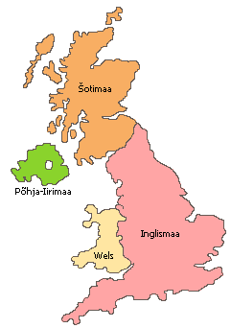
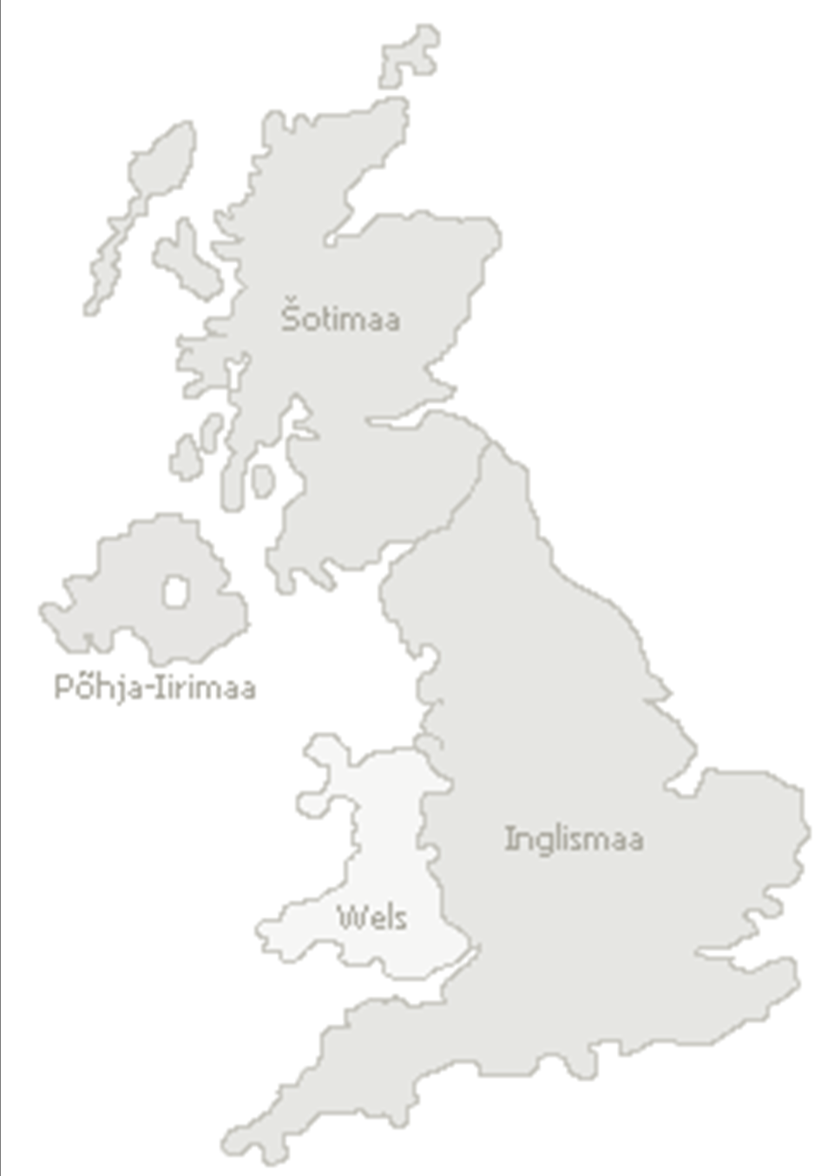

Картинки к вопросу № 8. Разрезать, раздать каждой команде по набору картинок и по таблице
a bird house a garden gnome flowers
fruits vegetables
British Gardens | Russian Gardens

